**Муниципальное**

**бюджетное общеобразовательное учреждение**

**«ОЙСХАРСКАЯ СРЕДНЯЯ ШКОЛА №2»**

**(МБОУ «Ойсхарская СШ№2»)**

**Муниципальни бюджетни**

**юкъардешаран хьукмат**

**«ОЙСХАРАРА №2 ЙОЛУ ЮККЪЕРА ИШКОЛ»**

**(МБОУ «Ойсхарара №2 йолу юккъера ишкол»)**

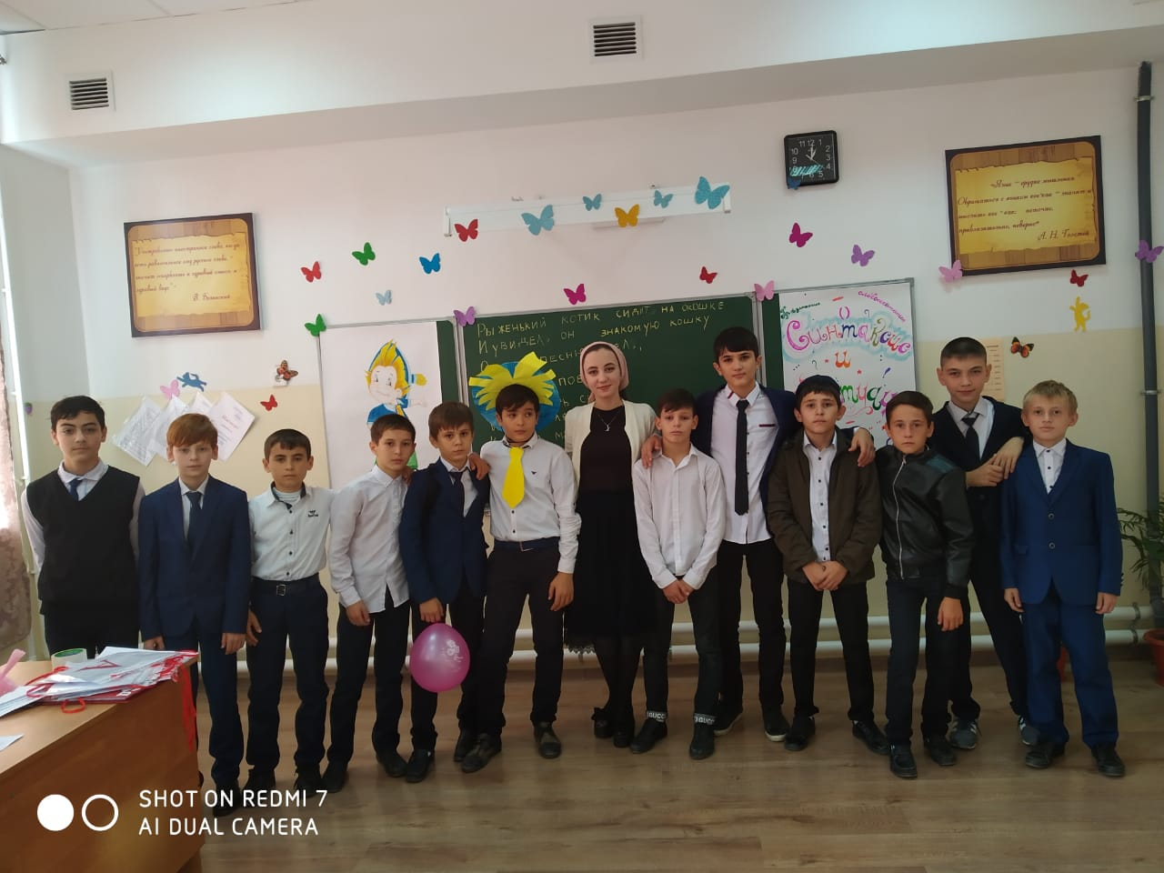

**Внеклассное мероприятие в 6 классе на тему:**

**«Синтаксис и Пунктуация»**

**учитель русского языка и литературы:**

**Элипханова Зайнап Арбиевна**

**Цели урока:**

* учебная: *проверить знания и умения учащихся по синтаксису и пунктуации;*
* развивающая: *выработать умение делать выводы, развивать логическое мышление;*
* воспитательная: *учить школьников культуре речи и поведения.*

**Задачи:**

* Закрепить знания учащихся об особенностях синтаксиса,
* Отработать пунктуационные навыки по теме, развить пунктуационную зоркость.
* Продолжить работу по развитию речи учащихся.

**Тип урока:** урок-спектакль.

**Оборудование:** наглядности, карточки с названиями терминов.

***Организационная структура (сценарий) урока***

**1 этап. Актуализация и пробное учебное действие.**

***Ведущая:***

-Добрый день уважаемые гости. Сегодня мы с вами отправимся в путешествие по стране Синтаксиса и Пунктуации. Мы хотим сегодня вам показать не только свои знания но и в очередной раз доказать то что неожиданности ждут нас на каждом углу, и мир полон волшебства и никогда не знаешь что тебя ждет в следующее мгновенье. Мы хотим вам показать что будущее в хороших руках что будущее в сплоченных руках.

2 этап. Актуализация знаний и пробное учебное действие.

***Ведущая:***

-Для начала предлагаю викторину, я буду задавать вопросы, для этого мне нужны по два учащихся я буду задавать вопрос им необходимо максимально быстро и точно написать ответ.

-Что такое фонетика?

-Что такое орфоэпия?

-Отличается звук от буквы?

-Что такое словосочетание?

-Что такое предложение?

-Какое предложение называется простым?

-Какое предложение называется сложным?

-Что такое прямая речь?

-Что такое диалог?

3 этап. Творческая практическая деятельность

***Ведущая:***

Ну а сейчас дорогие гости мы ходим представить вашему вниманию нашу небольшую историю, историю нашего Незнайки.

(Незнайка ходит около доски)

***Ученик 1.***

-Ты что такой веселый? И что ты делаешь?

***Незнайка***

-Смотри Я стих написал..

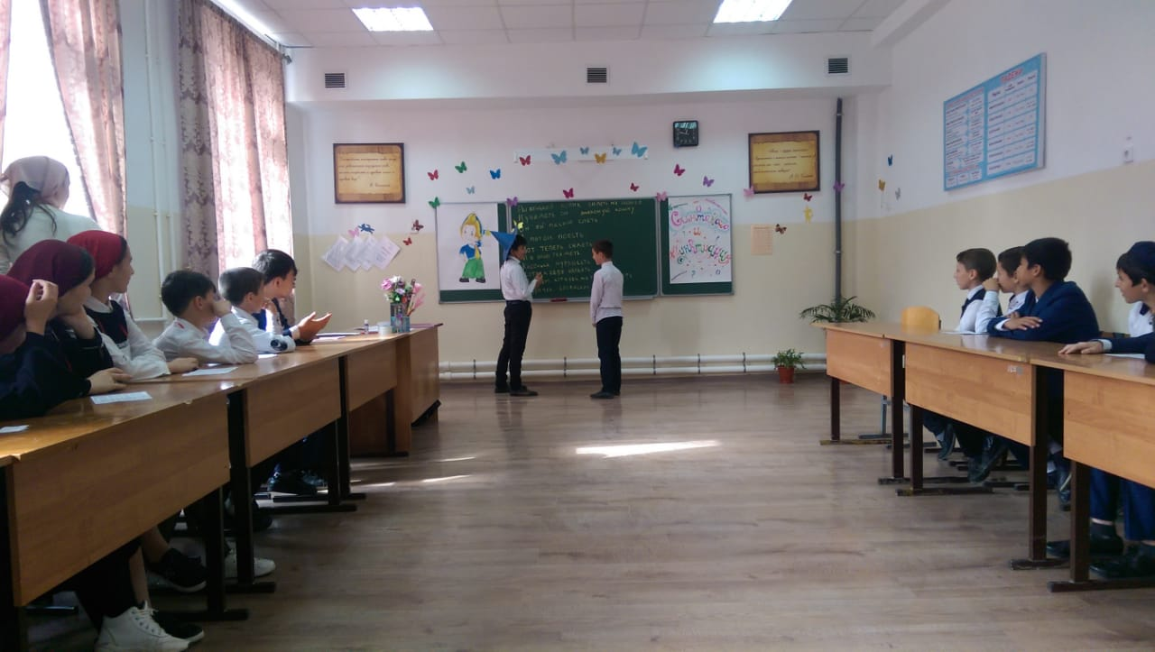

***Ученик 1***.

-Разве это стих? Тап же ничего не понятно. Да ну тебя..(уходит)

(Незнайка грустный сел на стул и думает)

***Тут подходит Волшебник:***

-Незнайка Что с тобой?

***Незнайка:***

-Я написал стихотворение а над ним все смеются.

***Волшебник:***

-Не стоит грустить, в следующий раз все получится.

***Незнайка:***

-Не получится у меня ничего, я ничего не знаю((

***Волшебник:***

-Давай я тебя познакомлю с кое-кем, кто может тебе помочь?

***Незнайка:***

-Правда?

***Волшебник:***

-Правда.. Так вот же они знакомитесь это Незнайка.. И ему нужна ваша помощь ..

***Ученик 2***

Я Синтаксис –раздел грамматики, изучающий способы соединения слов и форм слова в словосочетания и предложения, предложений в сложные предложения.

***Ученик 3***   
Я Пунктуация — система знаков препинания и правил их употребления.

***Ученик 4***

Я Словосочетание —синтаксическая единица, состоящая из двух и более слов и строящаяся на основе подчинительной связи.

***Ученик 5***

Я Предложение- слово или несколько слов, связанных по смыслу и выражающих законченную мысль.

***Волшебник:***

А это Знаки препинания ..

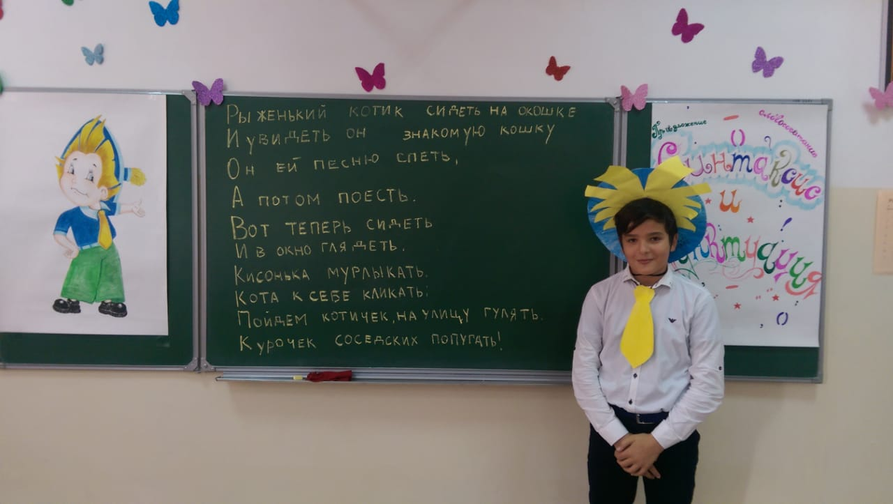

***ТОЧКА .***Точка ставится в конце.  
Правда же, подружки?  
Если точки на лице,  
Их зовут веснушки. ***ЗАПЯТАЯ ,***Я девица занятая,  
Мое имя Запятая  
Мне едва хватает дня,  
Все, чуть что, зовут меня!  
  
***ТОЧКА С ЗАПЯТОЙ* ;**  
Если вдруг подъем крутой  
Иль длинная дорожка,  
Встретив точку с запятой,  
Отдохни немножко!

***ДВОЕТОЧИЕ* :**  
Зовусь я двоеточие,  
И я не то, что прочие,  
Я знак ужасно важный,  
Взгляни – я двухэтажный!  
  
***ТИРЕ –***  
Я не черточка, не минус,  
Я прошу, не путай ты нас.  
Все меня "тире" зовут,   
Нужно – буду тут как тут.  
  
***СКОБКИ ( )***Нам друг без друга скучно,  
Друг с другом мы –   
Неразлучно.  
  
***КАВЫЧКИ " "***  
Что за глупые привычки:  
Всюду врозь да всюду врозь.  
Мы кавычки, мы сестрички,  
Так у нас уж повелось:  
Вместе мы гуляем,   
Праздники встречаем,  
Очень крепко дружим,  
В "Синтаксисе" служим.  
  
***МНОГОТОЧИЕ . . .***Рядом три   
Сестрички-точки,  
Значит, нет конца   
У строчки,  
На рисунке это здесь показано.  
Многоточием зовемся,  
Если за руки возьмемся,  
Значит, в строчке  
Что-то недосказано...  
  
***   
Внимание! Внимание!  
Мы знаки препинания!  
Тире, знак восклицания,  
Кавычки, двоеточие,  
И прочее, и прочее...  
***Восклицательный знак*:**  
Друзья мои, приятели,  
Живу я много лет,  
Примите восклицательный  
Мой пламенный привет!  
  
***Вопросительный знак:***Разные вопросы   
Задаю я всем:  
Как? Откуда? Сколько?  
Почему? Зачем?

***Незнайка:***

-Мне так приятно! А вы можете мне помочь?

Все вместе «Конечно»

(Все собираются вокруг незнайки и объясняют ему, после чего Незнайка выкрикивает)

***Незнайка:***

-А теперь я понял!

(И исправляет стихотворение)

**Рефлексия учебной деятельности на уроке (итог урока)**

Нас всех объединяет чудо языка. В нем наш труд и заботы, шум лесов и цветенье поля, волны народного горя и радости. В нем разум народа, его кровь и воля. В нем живет, негодует, верит, смеется сам народ. Язык окрашен переживаниями людей и не внимает равнодушно добру и злу. Именно язык не дает народу забыть себя. Все плохое приходит и уходит, народ и его язык бессмертны. Желаем вам успехов в мире слов, в мире знаний.